TIRGUS IZPĒTE
publisko iepirkumu likumā nereglamentētajam iepirkumam
„Mācību līdzekļu piegāde Daugavpils pilsētas
32.pirmsskolas izglītības iestādes vajadzībām”
Iepirkuma identifikācijas Nr. D32.PII2019/1N

TEHNISKĀ SPECIFIKĀCIJA

A DAĻA

N.p.k. | Nosaukums | Apraksts | Plānotais eksemplāru skaits | Cena par vienību EUR bez PVN
I ATTĪSTOŠĀS SPĒLES
1. | Izziņas eksperimenti “Mans ķermenis” |  | 4
2. | Plastmasas dārzeņu grozs | 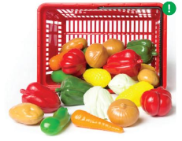 | 1
3. | Plastmasas augļu grozs |  | 1
4. | Izziņas eksperimenti “Lielā ķīmijas laboratorija” |  | 4
5. | Izziņas eksperimenti “Augu un kukaiņu pētnieks” | 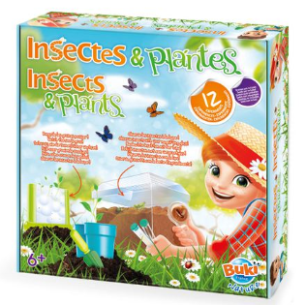 | 4
6. | Jaunais zinātnieks | 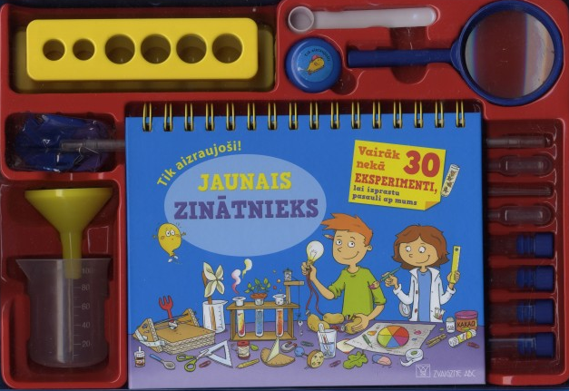 | 3
7. | Rotaļu trauki | 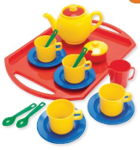 | 3
8. | Kartīšu komplekts + tangrams | 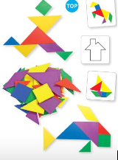 | 4
9. | Formiņu komplekts veidošanai | 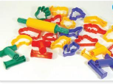 | 8
10. | Eksperimenti - GRAVITĀCIJAS LIKUMA izpētei | 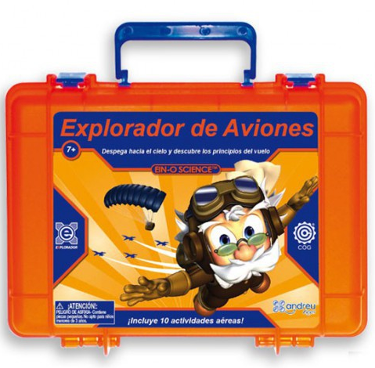 | 4
11. | Ūdens aktivitāšu komplekts | 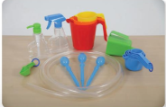Dažādu tilpumu trauciņu, smeļamo piederumu, pipešu, pudelīšu un caurspīdīgu šļūtenīšu komplekts eksperimentiem ar šķīdumiem. | 9
12. | Laboratorijas komplekts mazajiem | Komplektā ietilpst mērtrauks, palielināmais stikls, piltuve, pipete, kolba, pincete, aizsargbrilles, mēģenes ar vāciņiem un 10 darba kartes ar instrukcijām. | 4
13. | Pipetes (lielās) | 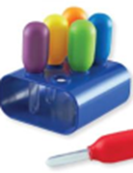  Statīvs ar 6 lielām pipetēm. | 4
14. | Pincetes plastmasas | Plastmasas pincetes, 12 gab.komplektā ar izmēru 15 cm | 2
15. | Mēģeņu komplekti | Lielas, izturīgas plastmasas mēģenes ar krāsainiem, skrūvējamiem vāciņiem ērtā statīvā. Mēģenes graduētas 25, 50, 75 un 100 ,ml. Augstums 15 cm. | 9
16. | Krāsainie metāla diski | 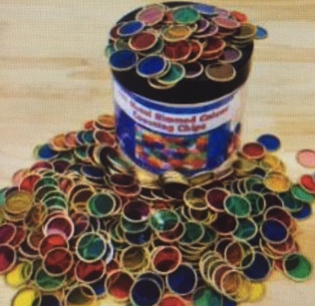  Caurspīdīgi, krāsaini diski ar metāla malām. Diska diametrs 2 cm, kastīte 500 gab. | 2
17. | Magnētisko nūjiņu komplekts | 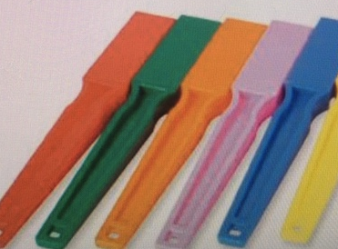  Komplektā 6 magnētiskās nūjiņas asr garumu 19 cm | 2
18. | Petri plates/ trauciņi | 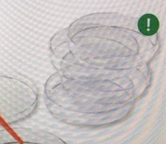  Petri trauciņš ar vākiem. Trauciņa diametrs 9 cm, augstums 1.5cm | 4
19. | Lente karināšanai (magnētiskā) 10m | 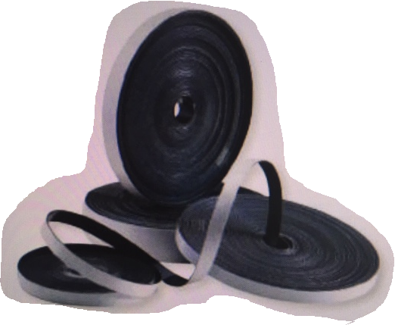  Magnētiska, lipīgas lentes rullis 12x0.8mm | 4
20. | Magnētiskās uzlīmes | 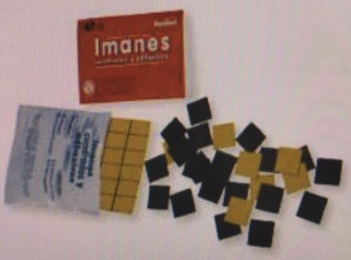  Iepakojumā 60 magnētiņi ar izmēru 2x2 cm | 4
21. | Skaitīkļi „Mani draugi” | 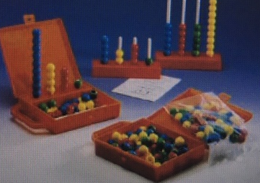  Mapē ir 1 karkass, 16 plastmasas mietiņi (4 dažādi garumi), 36 apaļas daudzkrāsainas bumbiņas. | 4
22. | Lielais mācību pulkstenis | 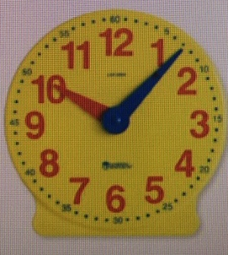  Atstutējamspulkstenis ar skaidri redzamiem stundu un minūšu cipariem, pagriežamiem atbilstošu krāsu pulksteņa rādītājiem. Augstums 34 cm. | 1
23. | Magnētiskais līdzeklis „Pulkstenis” | 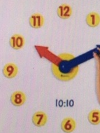  Komplektā ir 13 elementi: izturīgi, griežami pulksteņa rādītāji (6x27 cm) un 12 diski ( 10cm) ar cipariem – stundām . | 1
24. | Magnētiskais līdzeklis „Auga dzīves cikls” | 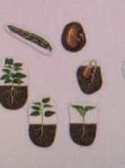  Uz attēliem attēlotas pupas (6 fig.) un ābeles dzīves cikls. Lielākās figūras izmēri 22x17cm | 1
25. | Magnētiskais līdzeklis „Saules sistēma” | 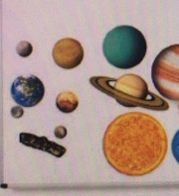  Komplektā ietilpst 8 planētas, asteroīdu josla un aktivitāšu rokasgrāmata. | 1
26. | Divpusējā magnētiskā figūra „Cilvēks” | 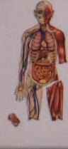  Divpusēja magnētiskā figūra – uz vienas puses ir cilvēka skeleta attēls, no otras – muskuļu, iekšējo orgānu un asinsrites sistēmasattēli. Komplekts sastāv no 17 abpusējām magnētiskajām daļām. | 1
27. | Izziņas eksperimenti | 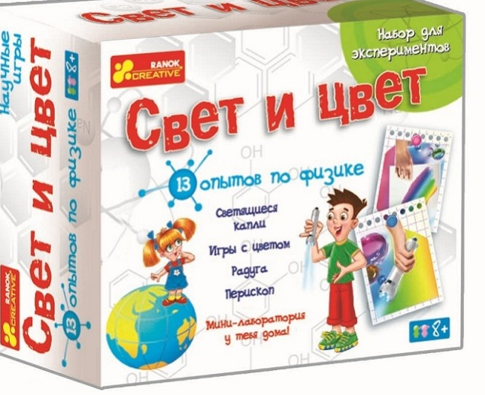 | 3
28. | Izziņas eksperimenti” Magnēti” | 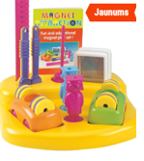 | 4
29. | Ķerra | 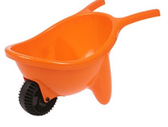 | 4
30. | Smilšu rotaļlietu komplekts | 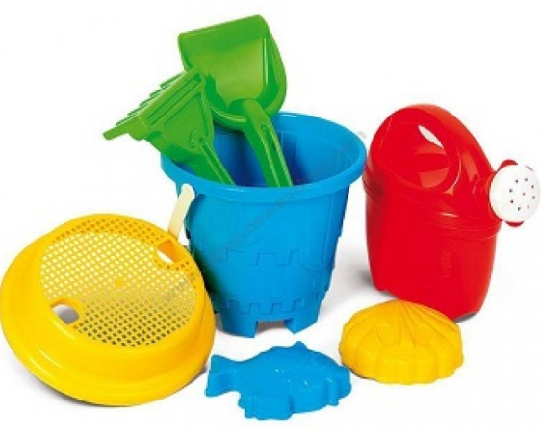 | 12
31. | Mašīnas (smilšu pārvadāšanai) | 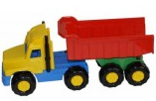 | 9
32. | Smilšu dzirnaviņas | 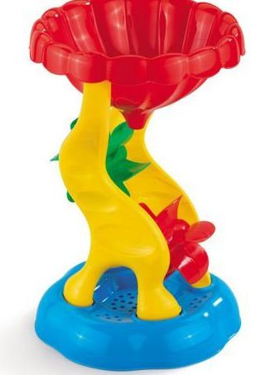 | 9
33. | Grābeklītis, 73 cm garš |  | 36
34. | Sniega lāpstas | 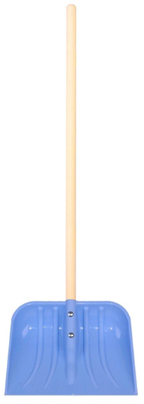 | 36
II GALDA SPĒLES
1. | Galda spēle „Dambrete” | 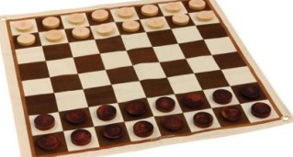  Spēles izmērs: 34*20*3 cm | 4

B DAĻA
N.p.k. | Autors, nosaukums, izdevējiestāde |  | Plānotais eksemplāru skaits |  | Cena par vienību EUR bez PVN
I DARBA BURTNĪCAS
1. | Rakstu darbi pirmsskolas vecuma bērniem: Rakstām un zīmējam uz līnijām (3-5 gadi), Izdevniecība Kors N |  |  | 51
2. | Rakstu darbi pirmsskolas vecuma bērniem: Rakstām un zīmējam rindiņās (3-5 gadi), Izdevniecība Kors N |  |  | 51
3. | G.Andersone, R.Arājs, V.Drulle, I.Ikale, E.Krastiņa, E.Volāne  „Raibā pasaule Skaitļi un pirkstiņdarbi”, Apgāds Zvaigzne ABC |  |  | 34
4. | „Matemātika mazuļiem Skaitļi 1-10” uzdevumu burtnīca bērnu attīstībai 4-5 gadi 2.daļa, SIA „Kors N” |  |  | 7
5. | „Matemātika mazuļiem Ģeometriskas formas” uzdevumu burtnīca bērnu attīstībai 4-5 gadi 1.daļa, SIA „Kors N” |  |  | 7
6. | „Mācāmies matemātiku” uzdevumu burtnīca bērnu attīstībai 5-6 gadi 1.,2.daļa SIA „Kors N” |  |  | 7
7. | L.Alkmane, M. Alševska „Burti. Es rakstu” 6 gadi Mācību līdzeklis pirmsskolas vecuma bērniem Apgāds Zvaigzne ABC |  |  | 7
8. | Putre I., Treniņburtnīca. Rakstīšanas vingrinājumi. 5gadi, Zvaigzne ABC |  |  | 34
9. | Putre I., Burti un vārdi. Treniņburtnīca 6 gadi, Zvaigzne ABC |  |  | 1
10. | Putre I., Saskaitīšana un atņemšana. Treniņburtnīca 6-7 gadi, Zvaigzne ABC |  |  | 3
11. | Andersone G., Arājs R., u.c.Raibā pasaule: Burti 6 – gadi Apgāds Zvaigzne ABC |  |  | 34
12. | M.Bluķe „Mana matemātika”, RaKa 2002 |  |  | 34
13. | I.Antiņa, D.Harčenoka „Mana darba burtnīca”, RaKa, 1999 |  |  | 34
14. | И.Фрoлова „Учимся писать „ |  |  | 19
15. | Jautrā zīmulīša uzdevumi: Skaitļi un darbības 6-7 gadi, Zvaigzne ABC |  |  | 1
16. | Jautrā zīmulīša uzdevumi: Burti un vārdi 7-8 gadi, Zvaigzne ABC |  |  | 1
17. | Jautrā zīmulīša uzdevumi: Skaitļi un darbības 7-8 gadi, Zvaigzne ABC |  |  | 1
18. | Jautrā zīmulīša uzdevumi: Labirinti 6-7 gadi, Zvaigzne ABC |  |  | 1
19. | Jautrā zīmulīša uzdevumi: Burti un vārdi 6-7 gadi, Zvaigzne ABC |  |  | 1
20. | Jautrā zīmulīša uzdevumi: Asini prātu 6-7 gadi, Zvaigzne ABC |  |  | 1
II MĀCĪBU LĪDZEKĻI
1. | Baumane A., Vingrinājumi un diktāti pareizas runas un rakstības veidošanai, Zvaigzne ABC |  |  | 1
2. | Baumane A., Tabulas un attēli skaņu izrunai un diferencēšanai, Zvaigzne ABC |  |  | 1
3. | Vorošilova J. , Teātra pulciņš pirmsskolā un sākumsskolā, RaKa |  |  | 1
4. | Lejiņa G., Pirmie soļi veidošanā, RaKa |  |  | 1
5. | Līdaka J., Lasu ar prieku, RaKa |  |  | 1
6. | Antiņa I., Es mācos, darba burtnīca, 1 daļa, RaKa |  |  | 1
7. | Antiņa I., Es mācos, darba burtnīca, 2 daļa, RaKa |  |  | 1
8. | Antiņa I., Es mācos, skolotāja grāmata 1 daļa, RaKa |  |  | 1
9. | Antiņa I., Es mācos, skolotāja grāmata 2 daļa, RaKa |  |  | 1
10. | Geka S., Sociālās spēles, RaKa |  |  | 1
11. | Gribu visu zināt 5-6 gadi. 300 aizraujoši uzdevumi, Zvaigzne ABC |  |  | 1
12. | Sākam mācīties! Burti un skaitļi – interaktīvās digitālās darba lapas, Lielvārds |  |  | 1
13. | Svirževska L., Attīstošās un izzinošās rotaļlietas pirmsskolas vecuma bērniem, Avots |  |  | 1
14. | Saldava-Reice V., Gudrā ābece, RaKa |  |  | 1
15. | Saldava-Reice V., Gudrā ābece, darba burtnīca, RaKa |  |  | 1
16. | Saldava-Reice V., Gudrā ābece, skolotāja grāmata,RaKa |  |  | 1
17. | Ērmane S., Pa ceļam uz skolu. 50 uzdevumi bērniem, Latvija Mediji |  |  | 1
18. | Es mācos burtus 4-5 gadi, Zvaigzne ABC |  |  | 1
19. | Alševska M., Mana pirmā burtnīca. Mācies burtus, Zvaigzne ABC |  |  | 1
20. | Bumbiere D., Jautrās atskaņas RaKa |  |  | 1
21. | Tūbele S., “ Valodas traucējumu novērtēšana” , RaKa |  |  | 4
22. | Raibā pasaule 6 gadi. Mana interaktīvā elektroniska grāmata, Zvaigzne ABC |  |  | 1
23. | Raibā pasaule 6 gadi. Skolotāja grāmata, Zvaigzne ABC |  |  | 1
24. | Purēns V., Skaitļotava, RaKa |  |  | 1
25. | Tauriņa A., Vēro, vērtē, rīkojies, RaKa |  |  | 1
26. | Purēns V., Kā izprast emocijas?, RaKa |  |  | 1
27. | Epnere G., Spēles lasītpriekam, 1 daļa, RaKa |  |  | 1
28. | Epnere G., Spēles lasītpriekam, 2 daļa, RaKa |  |  | 1
29. | Epnere G., Burtotava, RaKa |  |  | 1
30. | Līdaka J., Kur pazūd garumzīmes, 1 grāmata, RaKa |  |  | 1
31. | Līdaka J., Kur pazūd garumzīmes, 2 grāmata, RaKa |  |  | 1
32. | Tropa I., Saklausām skaņas vārdos, RaKa |  |  | 1
33. | Lomovceva S., Es mācos runāt latviski. Krāsaini stāstiņi ar uzdevumiem, Zvaigzne ABC |  |  | 1
34. | Eglīte I., Latviešu valoda. Pirmā mācību grāmata, Zvaigzne ABC |  |  | 1
35. | Beļko J., Zinātniskie eksperimenti, Avots |  |  | 1
36. | Beļko J., Zinātniskie eksperimenti 2, Avots |  |  | 1
37. | Andersone G., Lasīsim pa zilbēm “ Kā pūce uzzināja, kas ir diena”, Zvaigzne ABC |  |  | 1
38. | Andersone G., Lasīsim pa zilbēm “ Pasaka par skudru, kas gribēja būt viena”, Zvaigzne ABC |  |  | 1
39. | Andersone G., Lasīsim pa zilbēm “ Pasaka par vardi, kas gribēja lidot”, Zvaigzne ABC |  |  | 1
III NOŠU IZDEVUMI
1. | Jakušina E., Kā tas nākas + CD, RaKa |  |  | 1
2. | Pizāns V., Smaidīgais pavasaris, RaKa |  |  | 1
3. | Jakušina E., Mīļajam draudziņam, RaKa |  |  | 1
4. | CD latviešu danči, Latviešu tautas mūzikas kolekcija |  |  | 1
IV UZSKATES LĪDZEKĻI
1 |  | Sporta veidi (16 apmācības kartiņas),Izdevējs Prof-Press |  | 1
2. |  | Sēnes un ogas (16 apmācības kartiņas), Izdevējs Prof-Press |  | 1
3. |  | Noteikumi mazajam kājāmgājējam (16 apmācības kartiņas), Izdevējs Prof-Press |  | 1
4. |  | Drošības noteikumi (16 apmācības kartiņas), Izdevējs Prof-Press |  | 1
5. |  | Dārzeņi un augļi (16 apmācības kartiņas), Izdevējs Prof-Press |  | 1
6. |  | Krāsas (16 apmācības kartiņas), Izdevējs Prof-Press |  | 1
7. |  | Ābece (16 apmācības kartiņas), Izdevējs Prof-Press |  | 1
8. |  | Transports (16 apmācības kartiņas), Izdevējs Prof-Press |  | 1
9. |  | Mājdzīvnieki un putni (16 apmācības kartiņas), Izdevējs Prof-Press |  | 1
10. |  | Puķes (16 apmācības kartiņas), Izdevējs Prof-Pres |  | 1
11. |  | Putni (16 apmācības kartiņas), Izdevējs Prof-Press |  | 1
12. |  | Cipari un figūras (16 apmācības kartiņas), Izdevējs Prof-Press |  | 1
13. |  | Uzvedības mācība mazuļiem (16 apmācības kartiņas), Izdevējs Prof-Press |  | 1
14. |  | Apģērbs (16 apmācības kartiņas), Izdevējs Prof-Press |  | 1
15. |  | Kukaiņi (16 apmācības kartiņas), Izdevējs Prof-Press |  | 1
16. |  | Gadalaiki. Dabas parādības. Diennakts laiki (16 apmācības kartiņas), Izdevējs Prof-Press |  | 1
17. |  | Koki (16 apmācības kartiņas), Izdevējs Prof-Press |  | 1
18. |  | Latvijas zvēri (16 apmācības kartiņas), Izdevējs Prof-Press |  | 1
19. |  | Iepazīsti profesijas!, Izdevniecība: J.L.V. SIA |  | 1
20. |  | Ciparu kartītes, Izdevniecība Zvaigzne ABC |  | 1
21. |  | Plakāts „Meteņi” |  | 1
22. |  | Plakāts „Trauki” |  | 1
23. |  | Kalendārs. Laika apstākļi. Interaktīvais plakāts |  | 1
V DIDAKTISKĀS SPĒLES
1. |  | Zīlēna skola: Figūras un ceļa zīmes, Izdevniecība Zvaigzne ABC |  | 1
2. |  | Zīlēna skola: Naudas zīmes. Eiro un centi  Izdevniecība Zvaigzne ABC |  | 1
3. |  | - Puzle 165 „Aicinām apceļot Latviju!”, Ražotājs Amber Puzzle |  | 1
4. |  | Spēle „Iepazīsti Latviju”, Ražotājs Cita Rīga |  | 1
5. |  | Spēle „Iepazīsti Latviju... Personības”, Ražotājs Cita Rīga |  | 1
6. |  | Spēle „Ceļotājs Rūdis grib zināt. Kā radās Latvija?”, Ražotājs Cita Rīga |  | 1
7. |  | Puzle 165 „Latvijas novadi tautastērpi”, Ražotājs Amber Puzzle |  | 1
8. |  | Spēle-puzle „Latvijas valsts simboli”, Ražotājs Cita Rīga |  | 1
9. |  | Spēle „Ciparu domino” |  | 1
10. |  | Spēle „Burti un bildes” |  | 1
11. |  | Spēle „Vārdi un bildes” |  | 1
12. |  | Logopēdisko spēļu sērija „Mīklu loto – mācāmies pareizi izrunāt skaņu „r”” |  | 1
13. |  | Interaktīvais laikapstākļu kalendārs, Zvaigzne ABC |  | 1

